1. 박스 사이즈
품 명 | 골 | 규격 (장x폭x고) | 기 타
1 | BA | 500 x 500 x 350 | 수량은 최소수량으로 진행.  규격은 기본규격으로 대체 가능: 기본규격 사이즈 송부요망  판지 두께 기입요망
2 | BB | 350 x 350 x 300 | 수량은 최소수량으로 진행.  규격은 기본규격으로 대체 가능: 기본규격 사이즈 송부요망  판지 두께 기입요망
3 | BB | 250 x 250 x 250 | 수량은 최소수량으로 진행.  규격은 기본규격으로 대체 가능: 기본규격 사이즈 송부요망  판지 두께 기입요망

2. 디자인 : AI 파일 있음, 2도 인쇄 (파랑, 빨강)


1) 정면:
로고파일 하단에 홈페이지 주소 빼고 아래와 같이 주소 전화 등 기입바람: 2도 인쇄 (파랑, 빨강)

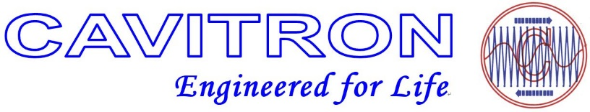
161, Jukdong-ro, Yuseong, Daejeon, 34127, Korea
Tel : (82) 42-824-0263
Fax : (82) 42-824-0265
www.cavitron.co.kr

박스 우측 하단에 GENUINE 표기 (첨부 이미지파일 참조)

2) 뒷면:
로고파일은 정면과 동일, 하단에 한글 주소로 대체
34127대전광역시 유성구 죽동로 161, 캐비트론(주)
Tel : +82-42-824-0263
Fax : +82-42-824-0265
www.cavitron.co.kr

3) 양측면:

취급주의 마크 (파랑색)

